Использование простых команд 2: Bash — файловая система и потоки
1. Создать каталог work в домашней директории
📸
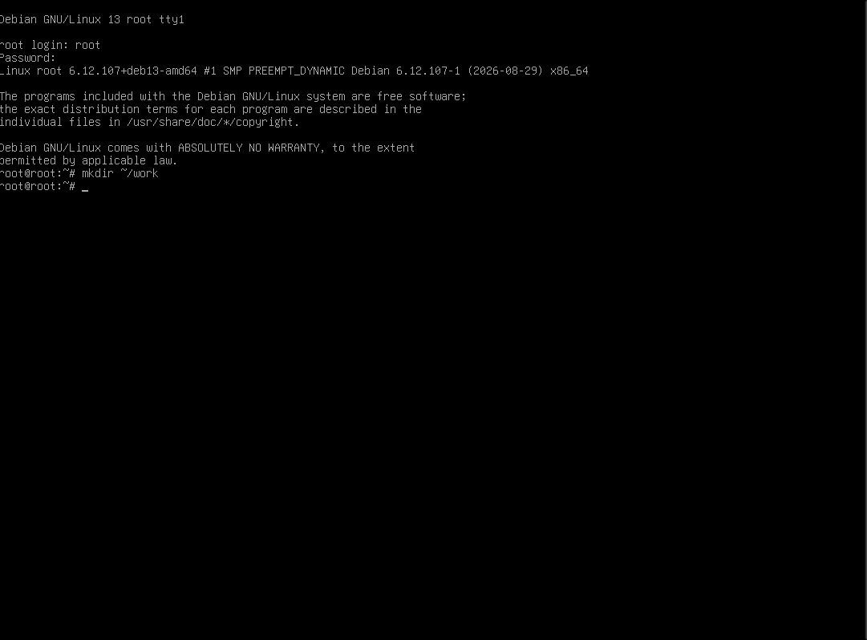

2. Перейти в каталог и вывести текущий путь
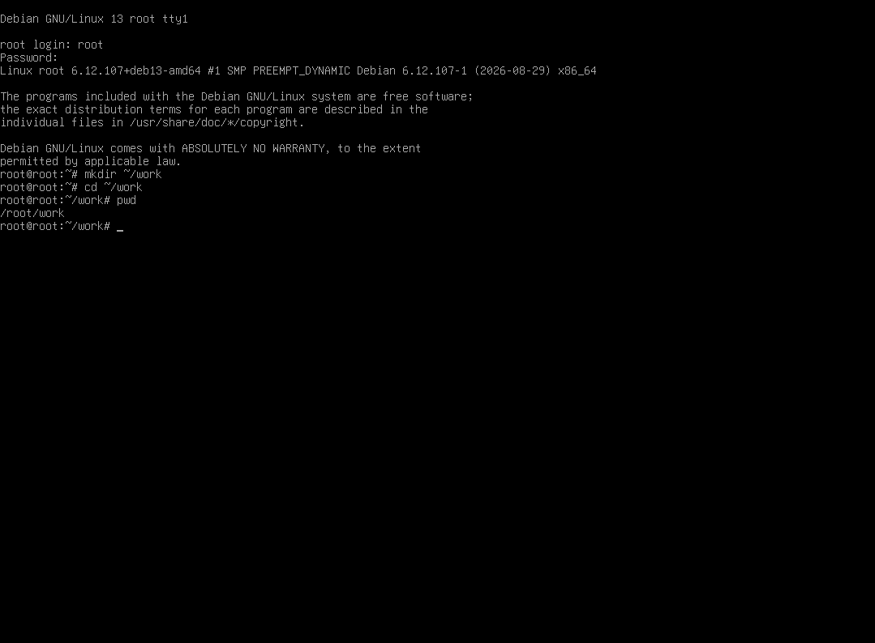

3. Создать пустой файл file.txt
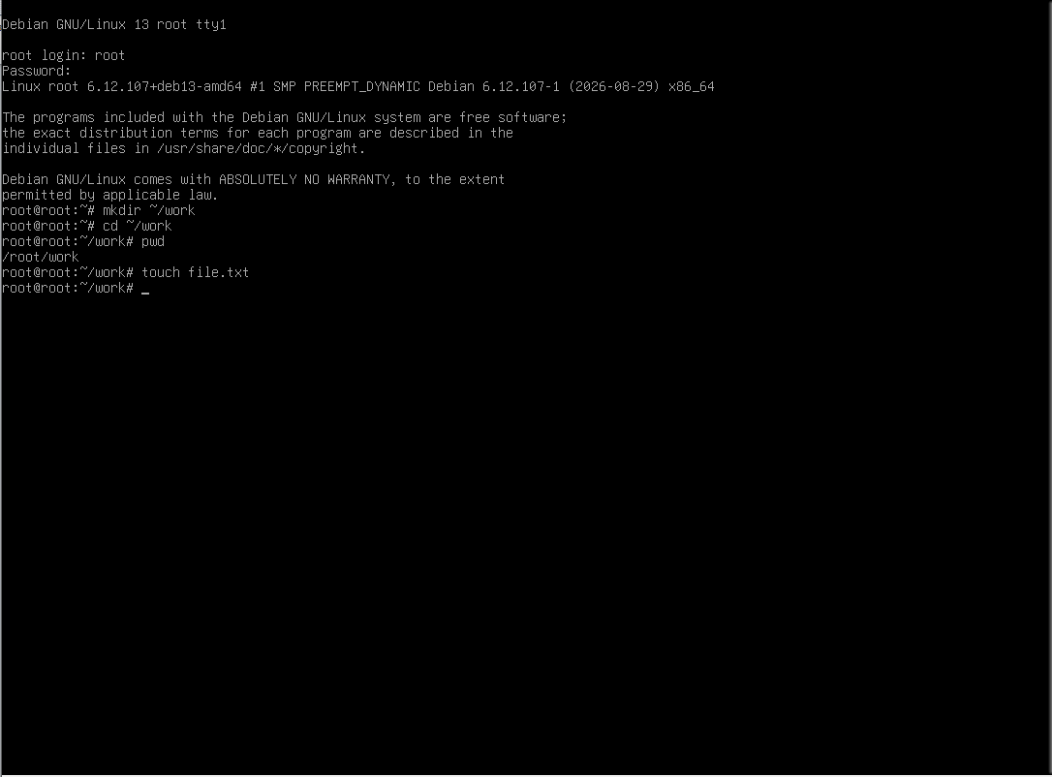

4. Заполнить файл текстом (первые два абзаца Гарри Поттера)
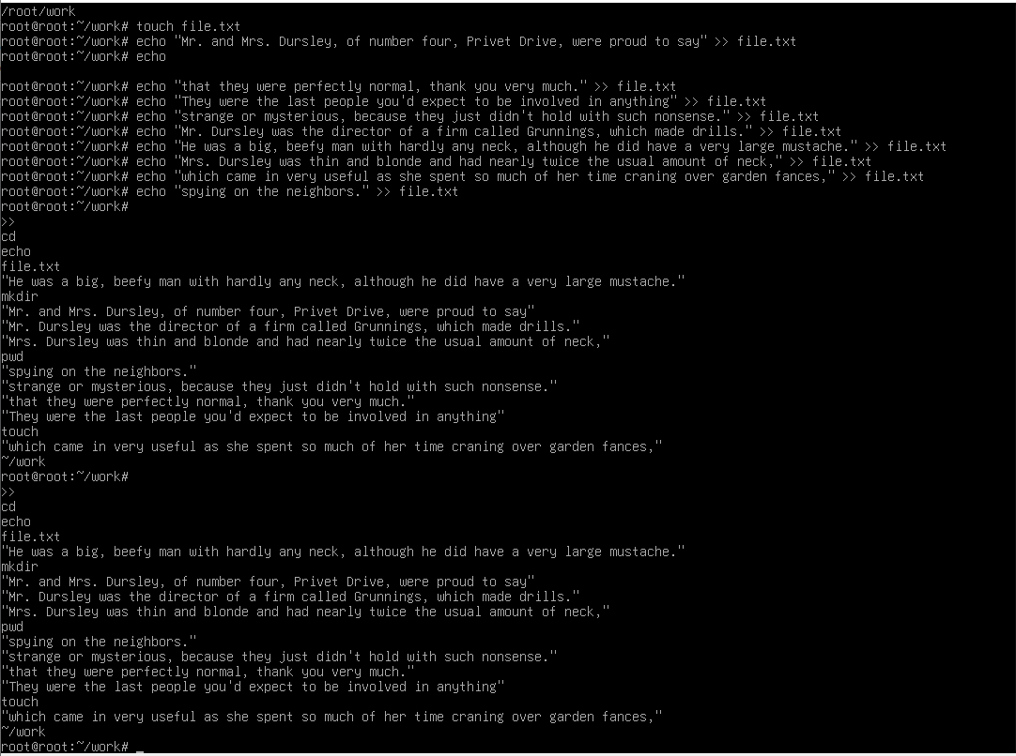

1. Переименовать file.txt в book.txt

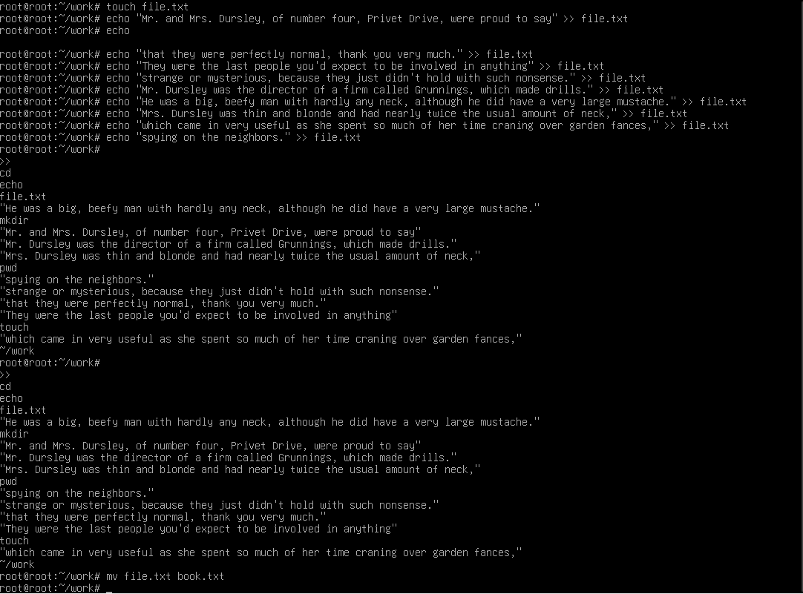

2. Прочитать файл и проверить содержимое
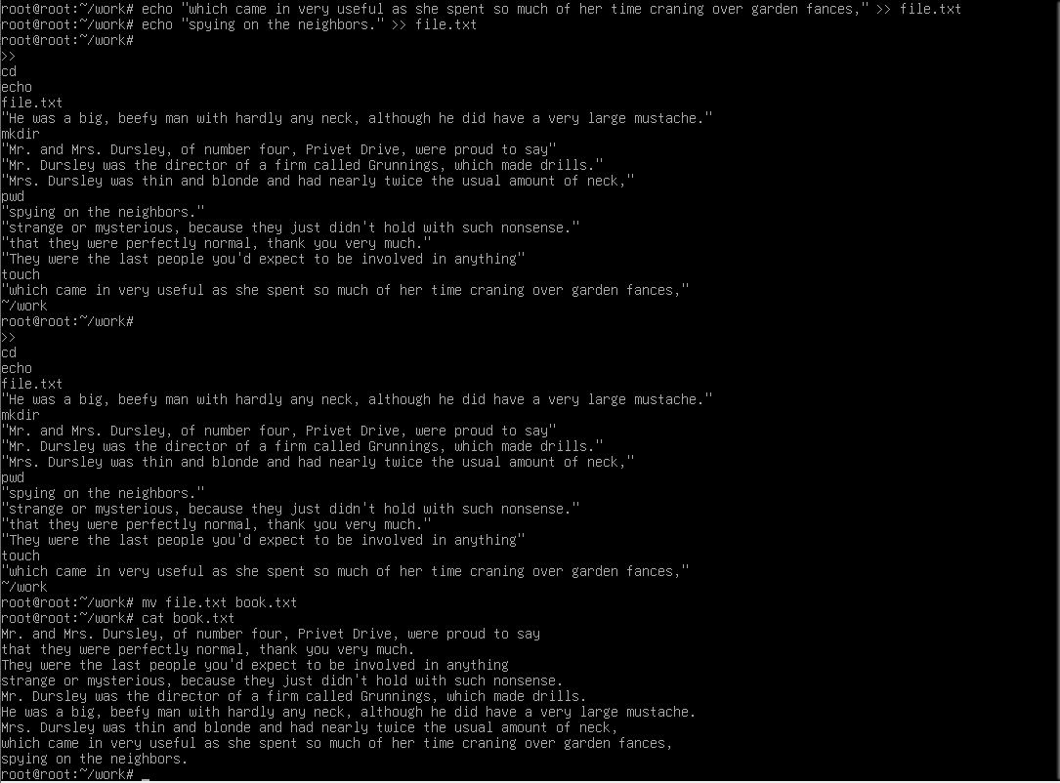

3. Найти строки со словом "was" и записать в was.txt
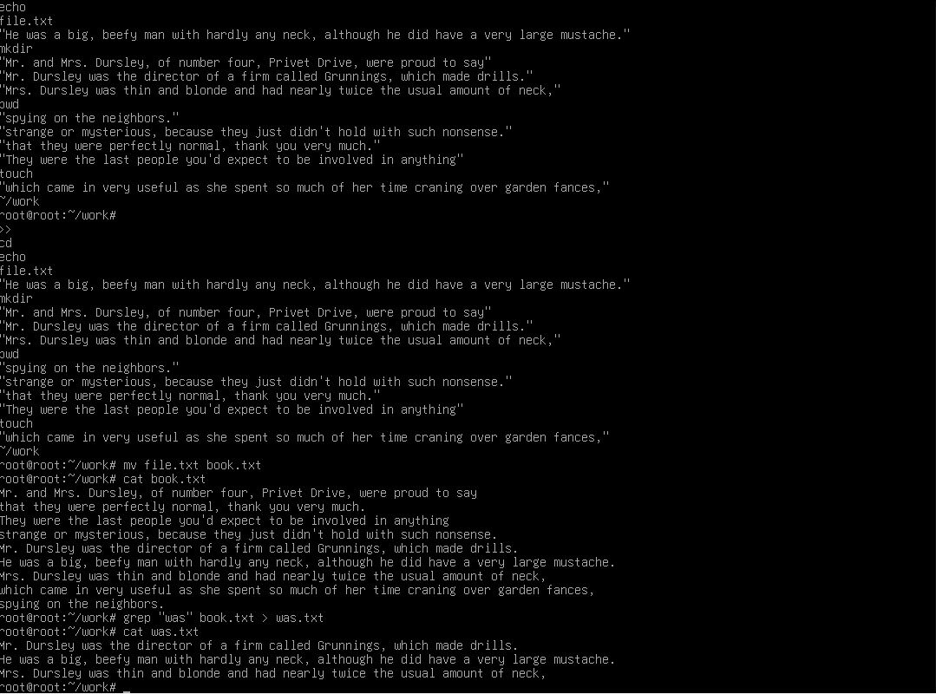

4. Объединить файлы и посчитать количество букв "n"

